Automatizační cvičení

|  |  |  |  |  |
| --- | --- | --- | --- | --- |
| **A4** | 103. PLC – Ovládání s periodickou závislostí | | | |
| Dobeš Daniel | |  | 1/3 | Známka: |
| 21. 11. 2018 | | 28. 11. 2018 |  | Odevzdáno: |

Zadání:

Stisk I0.0 = start funkce 1 signalizace

Stisk I0.1 = stop všeho kdykoliv okamžitě

Stisk I0.2 = start funkce 2 signalizace

Funkce 1: cyklus Q0.4 svítí 1 s, Q0.4 a Q0.5 svítí 1 s, Q0.4 a Q0.5 a Q0.6 svítí 1 s, nic 1 s

Funkce 2: cyklus Q0.6 svítí 1 s, Q0.6 a Q0.5 svítí 1 s, Q0.6 a Q0.5 a Q0.4 svítí 1 s, nic 1 s

Postup:

1. Pochopil jsem princip, jakým má program fungovat
2. Rozvrhl jsem program do jednodušších částí
3. Vymyslel jsem zapojení

Schéma zapojení pracoviště (situační / ideové schéma):



Tabulka proměnných:

|  |  |
| --- | --- |
| **Název** | **Význam** |
| I0.0 | Tlačítko spouštějící funkci 1 |
| I0.1 | Rozpínací prvek - stop vždy |
| I0.2 | Tlačítko spouštějící funkci 2 |
| Q0.4 | Výstup |
| Q0.5 | Výstup |
| Q0.6 | Výstup |
| TM0-3 | Timer 1s; ve funkci 1 |
| TM4-7 | Timer 1s; ve funkci 2 |
| M1-10 | Pamět (Memory) |

Výpis programu:

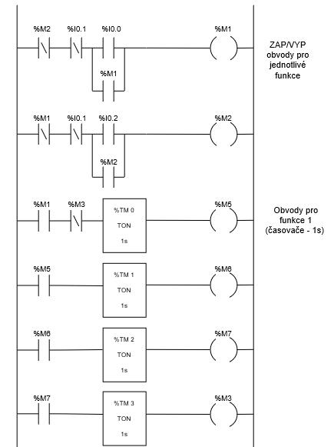

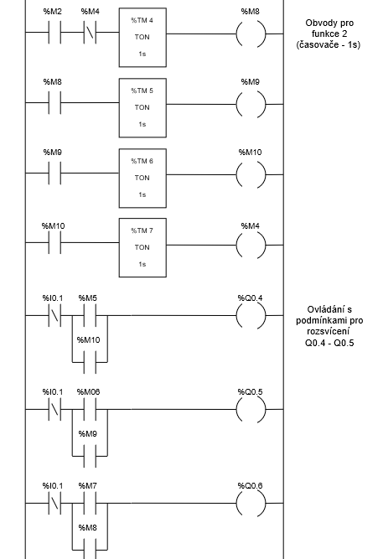

Závěr:

Program fungoval přesně podle zadání.